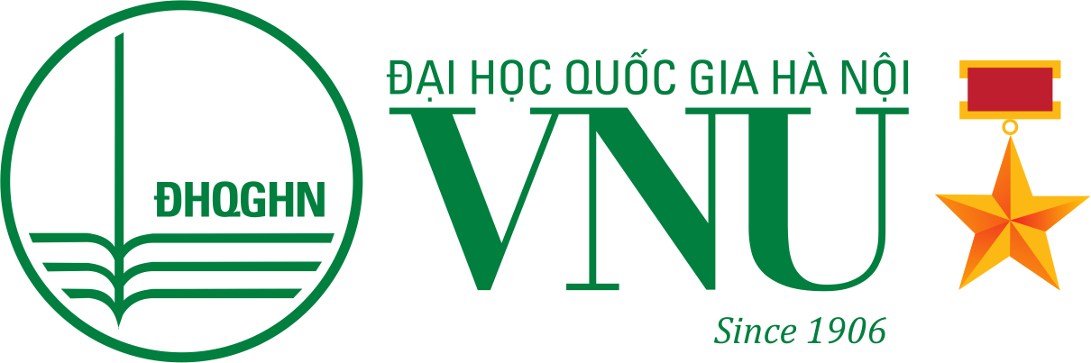

PHIẾU ĐĂNG KÝ THAM DỰ
HỘI THẢO QUỐC TẾ VỀ VIỆT NAM HỌC LẦN THỨ 5
“Phát triển bền vững trong bối cảnh biến đổi toàn cầu”
Hà Nội, 15 - 18/12/2016
Họ và tên: Giới tính: □ Nam □ Nữ
Học hàm, học vị: □ GS □PGS □TS □ThS □Khác
Công việc hiện tại : □ Nghiên cứu □ Giảng dạy □ Quản lý
□ Khác (ghi rõ):
Chức vụ:
Đơn vị / Cơ quan:

Địa chỉ:

Email: …………………………………….. Điện thoại:
Tiêu đề của báo cáo khoa học đã đăng ký (nếu có):

Đồng tác giả (nếu có):
Tiểu ban đăng ký tham dự:
Thiết bị cần dung (nếu có): □ Máy chiếu □ Khác (ghi rõ):
………., ngày tháng năm 2016
(Ký và ghi rõ họ tên)

* Lưu ý: gửi Bản đăng ký này trước ngày 15/6/2016 tới:
- Địa chỉ gửi: Văn phòng Hội thảo quốc tế Việt Nam học lần thứ V, Phòng 706, nhà D2, 144 Đường Xuân Thủy, quận Cầu Giấy, Hà Nội, Việt Nam.
- Email: icvs@vnu.edu.vn
ĐT / Fax : (04) 37547670, máy lẻ 726.
Thông tin chi tiết xin truy cập website: http://icvs2016.vnu.edu.vn/

